ČESKÝ JAZYK 4 – 14. PRACOVNÍ LIST 22. 2.–26. 2. 2021
Skladební dvojice
odevzdej do 3. 3. 20201ve škole do vrátnice do krabice označené 4. A
- Ve větách spoj základní skladební dvojice.
Pokládej si otázky: Kdo? Co? Co dělá podmět? Co dělal? Co bude dělat?

V řece plavali čtyři kapři.
Hříbek s hnědou hlavičkou rostl v mechu.
Zítra ráno půjde Levi do školy.
Nejlépe hraje fotbal Robin.
Čtvrtá třída pojede v říjnu na školu v přírodě.
Nikolka si odpoledne koupila zmrzlinu.
Matouš u řeky potkal Kubu.
Na výlet do Prahy pojede Nela s maminkou.
Tomáš připravil králíkům krmení.
K Viky na zahradu chodí dvě strakaté kočky.
Vedle Matyáše sedí při on-line výuce jeho pes.
Lukášův zrzavý kocour přeběhl kolem monitoru.
Denda se těší do školy.
Samík rád pracuje s počítačem.
Do školy Sofinka jezdí autobusem.
Děda půjčil Vojtovi počítač.
Na cyklistickém výletě Robin navštíví hrad Karlštejn.
Rozárka chodila každý týden na kroužek keramiky.
Tara každý týden plave.
V ulici Pod Školou nikdo nebydlí.
V ulici Střední bydlí Honza.
Tomášův táta pracuje jako hasič.
Kuba dobře počítá rovnice.
Kočičí oči vidí i za šera.
Okolo stolu stály čtyři židle.
Jeho drápy se blýskaly na slunci.
V údolí říčky Střely stával starý mlýn.
Dnes už kdekdo běhá na lyžích.
Hlemýždi nosí na zádech svůj domeček.
Rybí šupiny se leskly jako zlato.

POKLÁDÁNÍ OTÁZEK NA ČLENY SKLADEBNÍCH DVOJIC
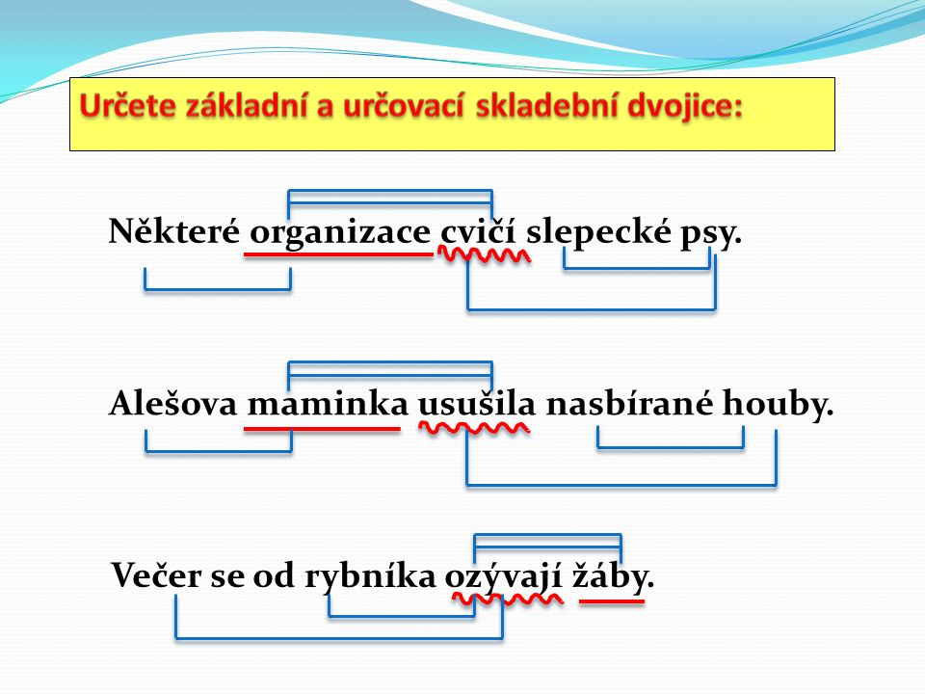

Základní skladební dvojice: Kdo, co cvičí psy? organizace = podmět
Co dělá organizace? cvičí = přísudek
Další dvojice: Jaké organizace? některé
Co cvičí? psy
Jaké psy? slepecké

- Polož správné otázky na jednotlivé členy skladebních dvojic ve větě.

Položená otázka | Slovo, kterým odpovíš
 | Alešova
 | maminka
 | usušila
 | nasbírané
 | houby

Položená otázka | Slovo, kterým odpovíš
 | večer
 | od rybníka
 | se ozývají
 | žáby

- Ve větách spoj základní skladební dvojice i další skladební dvojice, jak k sobě patří.
Pokládej si otázky: Jaký je….?, Čí je …..? Kde…? Co….? Kdy? ……..
Bílé labutě plavaly po čisté řece.
Starý pes se vyhříval na sluníčku před boudou.
Mladá slepička snesla první vajíčko.
Popelnice stojí před vraty.
Lokomotiva zastavila před návěstidlem.
Pipi ulovila šedivou myš.
Jack včera ulovil dva hraboše.
- Z vět vypiš základní skladební dvojice. U podmětu urči jeho rod a vzor. Pokud bude podmět rodu mužského, urči i životnost.
Psi běhali za svými pány. Sloni zuřivě troubili na choboty. Na jaře se hory zelenaly. Některé stromy kvetly už v dubnu. Zlaté ryby plavaly v jezírku. Zlaté rybky nám přání nesplnily. U cesty ležely dva kameny. Housata se pásla na louce. Koťata žalostně mňoukala. V mechu vyrostly tři houby.
Podmět | Rod/životnost | vzor | přísudek

- Z daných vět vyber základní skladební dvojice (podměty a přísudky) a rozděl je do tabulek podle rodu podmětu. Do posledního sloupce tabulky napiš, jakou koncovku přísudky mají (-li, -ly, -la)
Vlčí máky kvetly v polích. Hluboké lesy šuměly ve větru. Blechy kousaly nebohého psa. Slepice zobaly zrní. Skřivani odlétli na jih. Vlaštovky odlétli na jih. Hejna ptáků odlétla na jih. V noci houkaly sovy. V noci houkali výři. Vlaky houkaly na chodce. Auta troubila na děti. Zvony na věžích zvonily. Ptáčata pípala ve hnízdě. V noci štěkali psi. Traktory oraly pole. Kuchaři připravili hostinu. Kluci kopali do míče. Růže kvetly na záhonu. Slůňata se koupala v řece. Jablka spadla ze stromu.
Podmět rod mužský neživotný | přísudek | Koncovka přísudku

Podmět rod mužský životný | přísudek | Koncovka přísudku

Podmět rod ženský | přísudek | Koncovka přísudku

Podmět rod střední | přísudek | Koncovka přísudku

